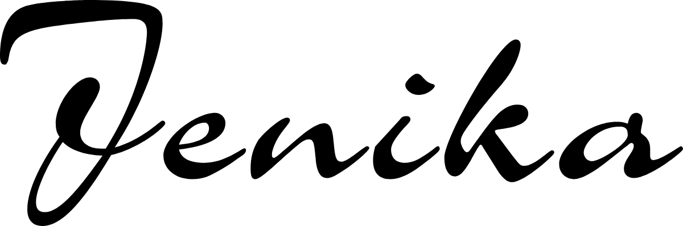
JENIKA · JENS CALOV
MUSTERSTRASSE 1 · 00000 MUSTERSTADT
+49 000 0000000 · JENS@JENIKA.DE
Empfänger GmbH
Frau Vorname Nachname
Straße 12
00000 Ort
Musterstadt, 00. Monat 0000
Betreff des Schreibens
Sehr geehrte Frau Nachname,
hier steht der Fließtext. Hauptsätze, ein Gedanke pro Satz. Aufwände mit Spanne, Termine mit Datum. Was unklar ist, wird als unklar benannt.
Zwischentitel
Weiterer Absatz. Auszeichnungen im Text mit dem Zeichenformat Jenika Hervorhebung, sparsam eingesetzt. Kein Kursiv, keine Unterstreichung.
Mit freundlichen Grüßen
Jens Calov

